RELATÓRIO DE RECEBIMENTO DE ANIMAIS SILVESTRES DO MÊS DE MAIO PROVENIENTES DO MUNICÍPIO CAJAMAR
RG | DATA DE ENTRADA | NOME POPULAR | NOME CIENTÍFICO
43769 | 05/05/2023 | Avoante | Zenaida auriculata
43807 | 12/05/2023 | Furão | Mustela putorius furo
43844 | 19/05/2023 | Furão | Mustela putorius furo
43862 | 23/05/2023 | Sagui-de-tufo-preto | Callithrix penicillata
43870 | 25/05/2023 | Coruja-do-mato | Magascops choliba
43871 | 25/05/2023 | Frango-d'água | Gallinula galeata
43896 | 31/05/2023 | Coruja-buraqueira | Athene cunicularia
TOTAL: 7 ANIMAIS

TABELA RESUMO
CLASSE | Nº DE ANIMAIS | %
Aves | 4 | 57,14%
Mamíferos | 3 | 42,86%
Répteis

RELAÇÃO DE ÓBITOS DE ANIMAIS SILVESTRES
RG | DATA DE ENTRADA | NOME POPULAR | NOME CIENTÍFICO | DESTINO | DATA DE SAÍDA
39107 | 23/07/2022 | Quiri-quiri | Falco sparverius | OBITO | 02/05/2023
43343 | 21/03/2023 | Periquitão-maracanã | Psittacara leucophthalmus | OBITO | 18/05/2023
43710 | 25/04/2023 | Papagaio-verdadeiro | Amazona aestiva | OBITO | 23/05/2023
43769 | 05/05/2023 | Avoante | Zenaida auriculata | OBITO | 07/05/2023
43862 | 23/05/2023 | Sagui-de-tufo-preto | Callithrix penicillata | OBITO | 24/05/2023
TOTAL: 5 ANIMAIS

TABELA RESUMO
CLASSE | Nº DE ANIMAIS | %
Aves | 4 | 80%
Mamíferos | 1 | 20%
Répteis

ANIMAIS SILVESTRES PROVENIENTES DO MUNICÍPIO CAJAMAR QUE PERMANECEM EM PROCESSO DE REABILITAÇÃO NA ASSOCIAÇÃO MATA CILIAR
RG | DATA DE ENTRADA | NOME POPULAR | NOME CIENTÍFICO
36382 | 07/01/2022 | Coruja-buraqueira | Athene cunicularia
36494 | 12/01/2022 | Galo-da-campina | Paroaria dominicana
36677 | 23/01/2022 | Marreco | Anseriforme
36678 | 23/01/2022 | Marreco | Anseriforme
36743 | 27/01/2022 | Pássaro-preto | Molothrus oryzivorus
36896 | 05/02/2022 | Periquitão-maracanã | Psittacara leucophthalmus
37227 | 22/02/2022 | Tucano-toco | Ramphastos toco
37630 | 10/03/2022 | Coleirinho | Sporophila caerulescens
37877 | 27/03/2022 | Trinca-ferro | Saltator similis
37987 | 11/04/2022 | Periquitão-maracanã | Psittacara leucophthalmus
38510 | 26/04/2022 | Jabuti-piranga | Chelonoidis carbonaria
38562 | 04/05/2022 | Jabuti | Testudinata
39038 | 09/07/2022 | Pássaro-preto | Gnorimopsar chopi
39171 | 31/07/2022 | Periquitão-maracanã | Psittacara leucophthalmus
39298 | 23/08/2022 | Carcará | Caracara plancus
40131 | 05/10/2022 | Gambá-de-orelha-preta | Didelphis aurita
40187 | 06/10/2022 | Gambá | Didelphis sp.
40188 | 06/10/2022 | Gambá | Didelphis sp.
40189 | 06/10/2022 | Gambá | Didelphis sp.
40190 | 06/10/2022 | Gambá | Didelphis sp.
40532 | 18/10/2022 | Gambá-de-orelha-preta | Didelphis aurita
40621 | 21/10/2022 | Passeriforme não identificado | -
40969 | 09/11/2022 | Periquitão-maracanã | Psittacara leucophthalmus
41544 | 07/12/2022 | Coruja-orelhuda | Asio clamator
41820 | 26/12/2022 | Trinca-ferro | Saltatos similis
41821 | 26/12/2022 | Coleirinho | Sporophila caerulescens
41822 | 26/12/2022 | Coleirinho | Sporophila caerulescens
41823 | 26/12/2022 | Azulão | Cyanoloxia brissonii
41825 | 26/12/2022 | Azulão | Cyanoloxia brissonii
41975 | 03/01/2023 | Jabuti-piranga | Chelonoidis carbonaria
42305 | 22/01/2023 | Gambá-de-orelha-preta | Didelphis aurita
42627 | 10/02/2023 | Maitaca-verde | Pionus maximilianus
43133 | 08/03/2023 | Periquitão-maracanã | Psittacara leucophthalmus
43233 | 15/03/2023 | Cágado-de-barbicha | Phrynops geoffroanus
43291 | 17/03/2023 | Periquitão-maracanã | Psittacara leucophthalmus
43655 | 15/04/2023 | Periquitão-maracanã | Psittacara leucophthalmus
43673 | 18/04/2023 | Periquitão-maracanã | Psittacara leucophthalmus
43807 | 12/05/2023 | Furão | Mustela putorius furo
43844 | 19/05/2023 | Furão | Mustela putorius furo
43870 | 25/05/2023 | Coruja-do-mato | Magascops choliba
43871 | 25/05/2023 | Frango-d'água | Gallinula galeata
43896 | 31/05/2023 | Coruja-buraqueira | Athene cunicularia
TOTAL: 42 ANIMAIS

RELATÓRIO FOTOGRÁFICO DE ANIMAIS SILVESTRES NO MÊS DE MAIO DO MUNICÍPIO DE CAJAMAR

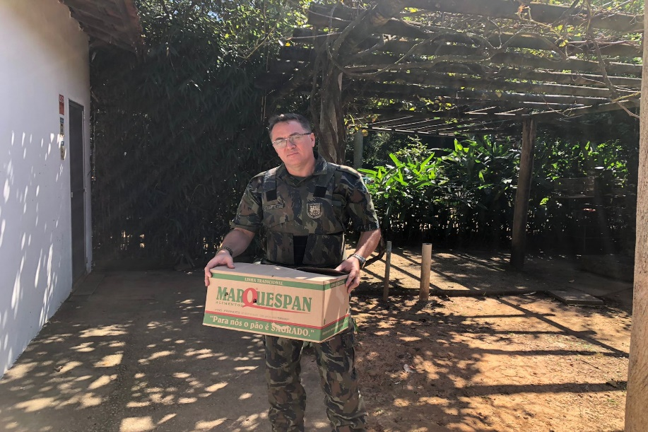
(43769) - Avoante, encontrada em residência, possível ataque de gato. Entregue pela Guarda Municipal de Cajamar no dia 05-05-2023.

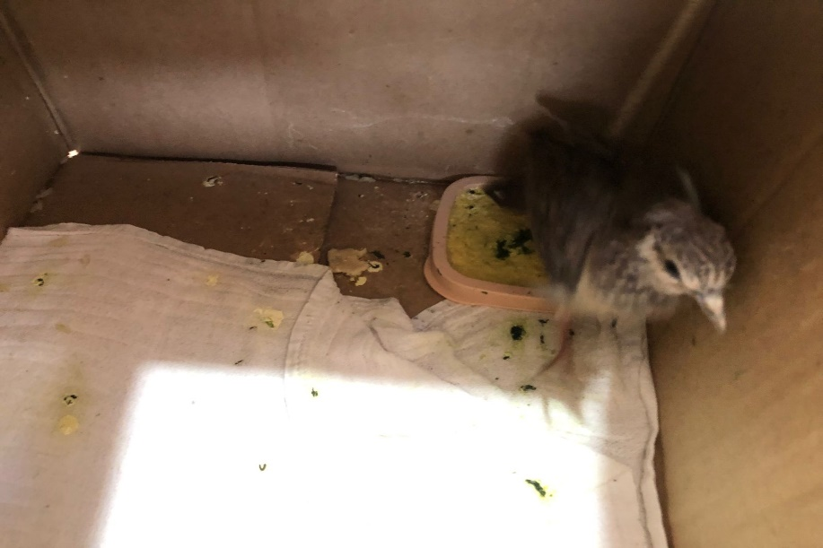
(43769) – Avoante.

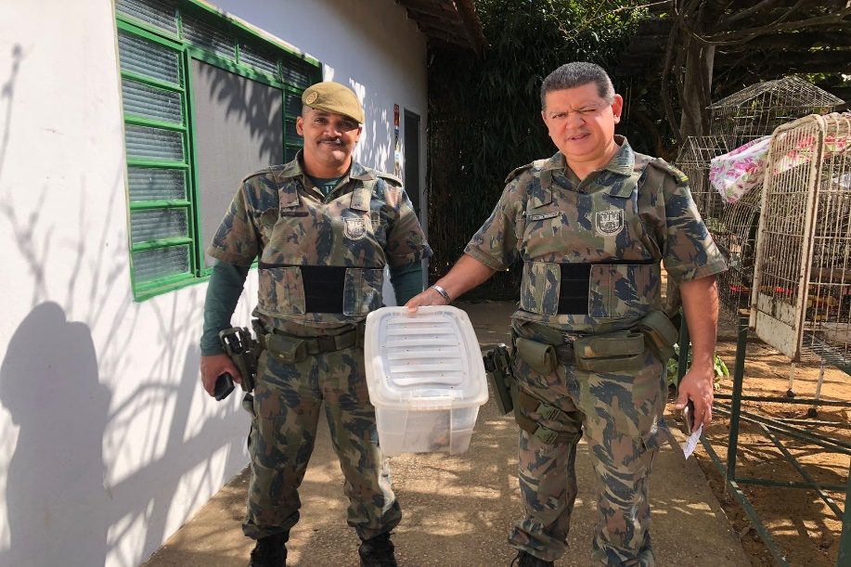
(43807) - Furão, filhote, encontrado em quintal. Entregue pela Guarda Municipal de Cajamar no dia 12-05-2023.

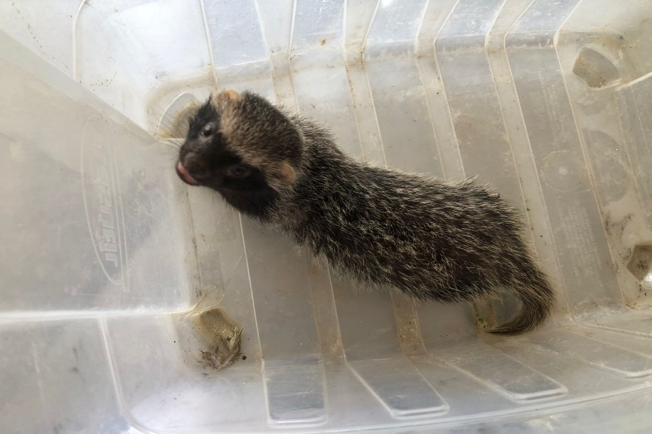
(43807) – Furão.

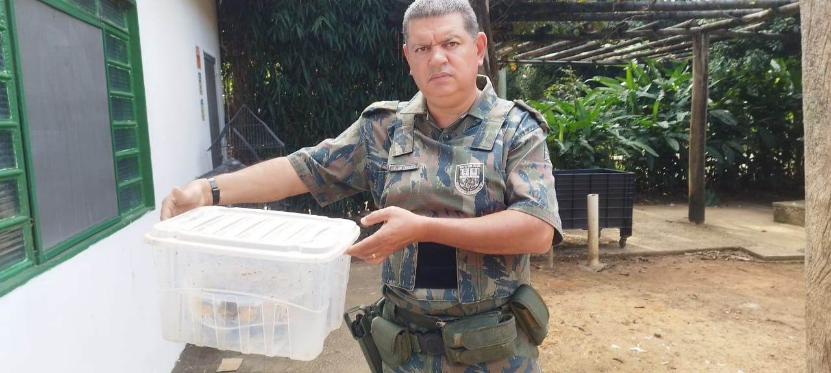
(43862) – Sagui-de-tufo-preto, encontrado em condomínio, apresenta sinais de dor, mas sem alterações externas. Entregue pela Guarda Municipal de Cajamar no dia 23-05-2023.

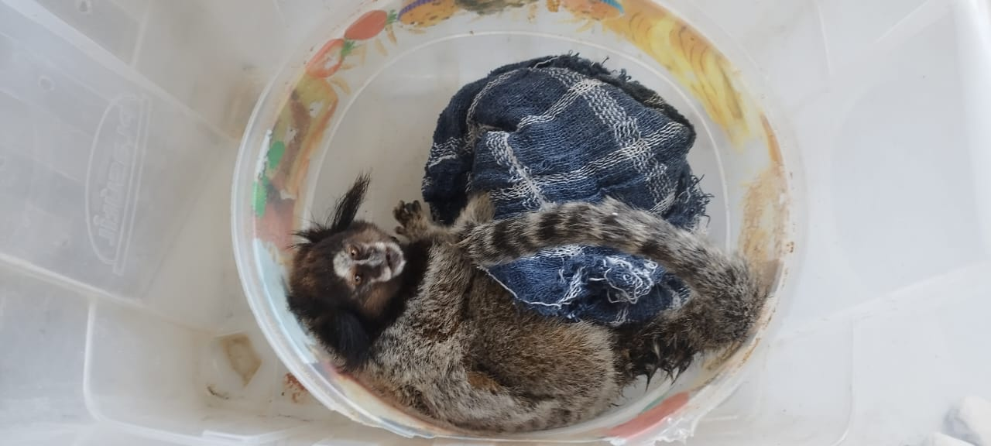
(43862) – Sagui-de-tufo-preto.

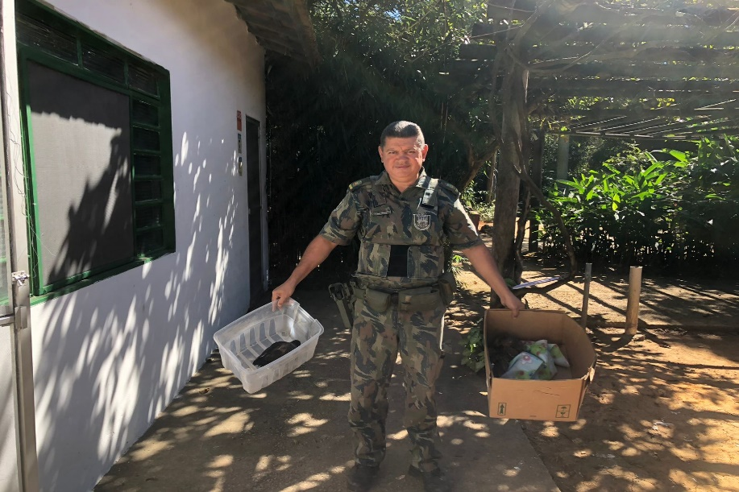
(43870) - Corujinha-do-mato, encontrado em via pública, com fratura exposta em membro torácico esquerdo; (43871) - Frango-d'água, encontrado em posto de saúde, apático. Entregue pela Guarda Municipal de Cajamar no dia 25-05-2023.

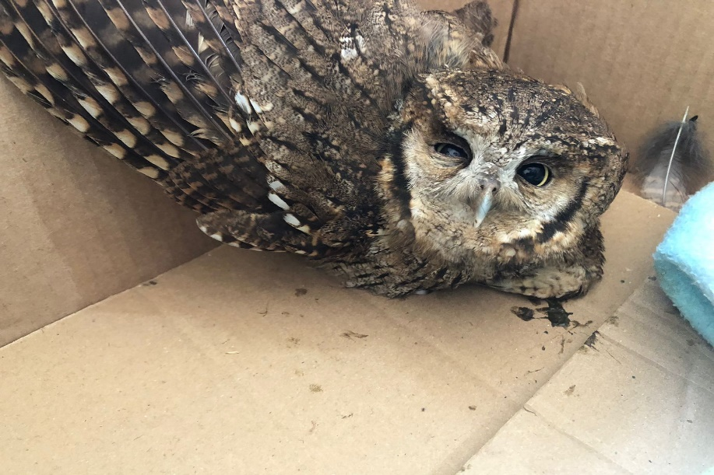
(43870) - Corujinha-do-mato.

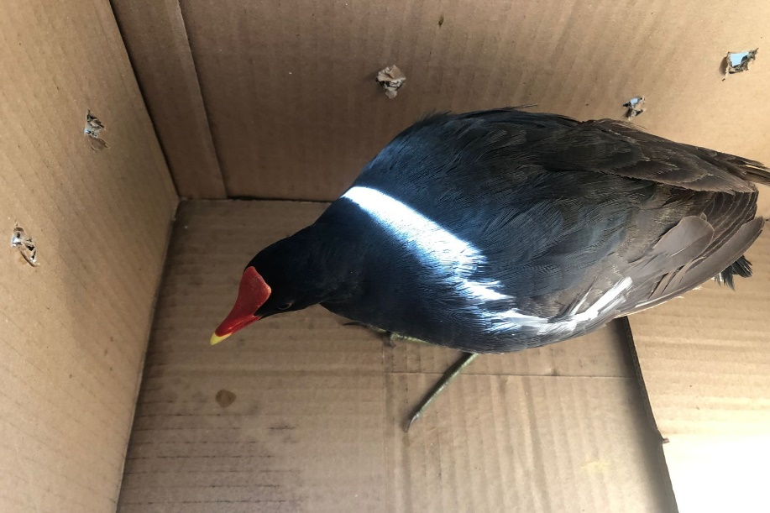
(43871) - Frango-d'água.

